INDICAÇÃO Nº /2019

Senhor Presidente,

Na forma do que dispõe o Regimento interno deste Parlamento, Requeiro a Vossa Excelência que, após ouvida a Mesa, seja encaminhado ofício ao Diretor da Superintendência Regional do DNIT no Estado do Maranhão, o Sr. Gerardo de Freitas Fernandes – viabilize a recuperação da BR 310 no trecho entre a Cidade de São Bento e Bacurituba que encontra-se em péssimas condições de tráfego colocando em risco a vida e a segurança dos condutores. Essa solicitação visa melhoria no desenvolvimento econômico da Região já que é a única via de acesso entre esses dois municípios, que é utilizada diariamente para o transporte de alunos, pacientes, moradores da região e o escoamento da produção da região, nestes termos, solicitamos o atendimento ao nosso pleito.

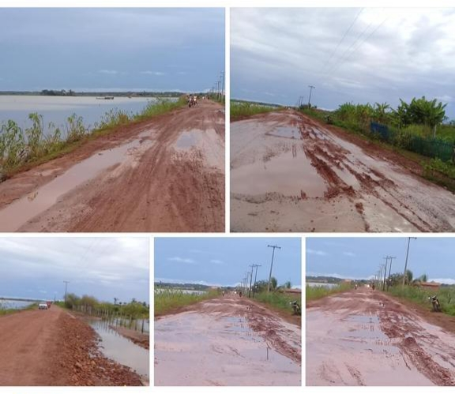
Plenário “Gervásio dos Santos” do Palácio “Manoel Bequimão”, em São Luís, 02 de maio de 2019. – Dra. Thaíza Hortegal - Deputada Estadual.

São Luís (MA), 02 de maio de 2019

Dra. Thaíza Hortegal
Deputada Estadual - PP

